Имитационное моделирование
  - Лабораторная работа №6. Реализация модели SIR в подходе сетей Петри
Гашимов Кенан Мухтар оглы
Содержание

1. Сведения об авторе
- ФИО: Гашимов Кенан Мухтар оглы
- Группа: НКНбд-01-23
- Студенческий билет: 1032235820
- Направление: Математика и компьютерные науки

2. Цель работы
Изучить реализацию модели SIR в аппарате сетей Петри, построить модуль модели и набор вычислительных сценариев на Julia, выполнить детерминированные и стохастические эксперименты, подготовить графики и CSV-таблицы результатов, а также сформировать literate-версии скриптов и производные форматы clean, md, ipynb.

3. Задание
- Создать рабочий каталог проекта в структуре DrWatson.
- Установить зависимости для моделирования, визуализации и документирования.
- Реализовать модуль SIRPetri.jl с описанием сети Петри и функциями симуляции.
- Выполнить базовый прогон модели и сохранить результаты в CSV и PNG.
- Провести параметрическое исследование по коэффициенту заражения β.
- Построить GIF-анимацию детерминированной динамики.
- Подготовить итоговый сравнительный отчёт по ранее сохранённым данным.
- Для каждого сценария получить clean, md и ipynb представления при помощи Literate.jl.
- Интегрировать полученные материалы в итоговый отчёт и презентацию.

4. Теоретическое введение

4.1 Сети Петри и модель SIR
Сеть Петри представляет собой ориентированный двудольный граф, в котором позиции задают состояния системы, переходы описывают события, дуги определяют разрешённые связи, а маркировка показывает текущее распределение фишек по позициям [1]. Такой аппарат удобен для моделирования дискретных событий и конкурирующих процессов.
В данной лабораторной работе рассматривается эпидемическая модель SIR с тремя состояниями:
- S — восприимчивые;
- I — инфицированные;
- R — выздоровевшие.
Используются два перехода:
- infection: S + I -> I + I;
- recovery: I -> R.
Тем самым заражение интерпретируется как совместное наличие восприимчивого и инфицированного, а выздоровление — как уход токена из состояния I в состояние R.

4.2 Детерминированная и стохастическая формы модели
Для непрерывной аппроксимации динамики используется система обыкновенных дифференциальных уравнений:
$$\frac{dS}{dt}=−βSI, \frac{dI}{dt}=βSI−γI, \frac{dR}{dt}=γI.$$
Эта форма даёт усреднённую гладкую траекторию по закону действующих масс. Стохастическая форма строится по алгоритму Гиллеспи [2], где на каждом шаге вычисляются интенсивности событий infection и recovery, после чего случайно выбираются время следующего события и тип перехода.
В текущей реализации интенсивность заражения задаётся как β * S * I без нормировки на размер популяции. Именно это объясняет очень быстрый рост I и почти мгновенное истощение S в полученных экспериментах.

4.3 Инструменты работы
В работе использовались:
- Julia как язык реализации [3];
- DrWatson для организации воспроизводимой структуры проекта [4];
- OrdinaryDiffEq для численного решения системы ОДУ;
- Plots для построения графиков и анимации;
- CSV и DataFrames для сохранения и анализа таблиц результатов;
- Literate.jl для генерации clean, md и ipynb представлений [5].

4.4 Литературное программирование
Литературное программирование рассматривает программу как связный документ, в котором код и объяснение образуют единое целое [6]. Такой подход особенно удобен в учебной лабораторной работе, поскольку позволяет из одного исходного скрипта получить:
- исполняемую clean-версию;
- Markdown-документацию;
- Jupyter notebook.
Воспроизводимые вычислительные документы такого типа естественно вписываются в практику исследовательской работы [7].

5. Выполнение лабораторной работы

5.1 Подготовка окружения
Сначала была запущена рабочая сессия Julia, после чего для проекта была использована стандартная схема DrWatson: создание каталога проекта, подключение пакета и активация окружения.
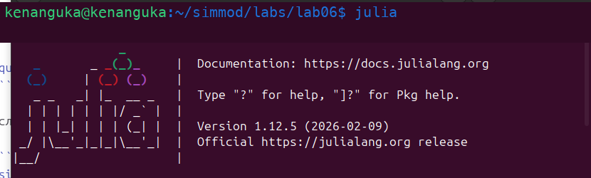
Запуск Julia REPL
На скриншоте показан старт рабочей сессии Julia, с которой начиналась вся настройка проекта и последующее выполнение экспериментов.
Подключение пакета DrWatson
После запуска интерпретатора был подключён пакет DrWatson, который обеспечивает типовую структуру проекта и удобные функции srcdir, datadir, plotsdir.
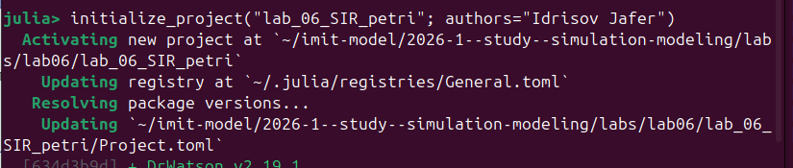
Инициализация проекта lab_06_SIR_petri
Здесь показано создание проекта lab_06_SIR_petri через initialize_project. На этом шаге были сформированы каталоги src, scripts, data, plots, test и служебные файлы Project.toml и Manifest.toml.
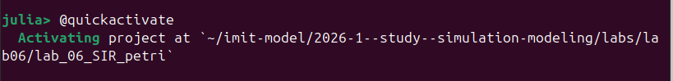
Активация окружения проекта
После инициализации проекта было выполнено @quickactivate, что связало текущую REPL-сессию именно с каталогом лабораторной работы.
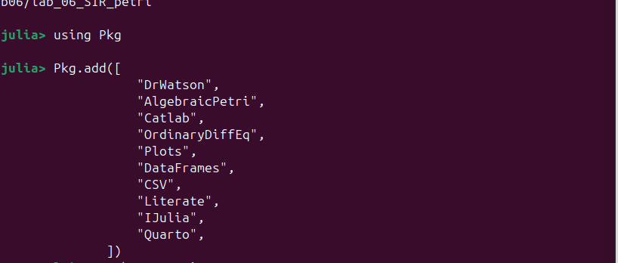
Установка зависимостей проекта
На этом шаге были установлены основные зависимости: AlgebraicPetri, Catlab, OrdinaryDiffEq, Plots, CSV, DataFrames, Literate, IJulia, Quarto.
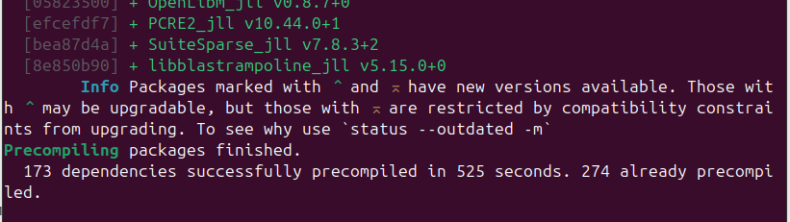
Завершение установки пакетов
Скриншот фиксирует окончание precompile и готовность окружения к выполнению кода лабораторной работы.

5.2 Структура файлов лабораторной работы
По итогам выполнения работы были подготовлены следующие основные файлы:
- src/SIRPetri.jl — модуль модели;
- scripts/sirpetri_run.jl — базовый прогон;
- scripts/sirpetri_scan_parameters.jl — параметрическое исследование по β;
- scripts/sirpetri_animate.jl — построение GIF-анимации;
- scripts/sirpetri_report.jl — итоговые сравнительные графики;
- docs/*.md — Markdown-представления сценариев;
- notebook/*.ipynb — notebook-представления;
- data/*.csv и plots/*.png/*.gif — результаты вычислений.

5.3 Модуль src/SIRPetri.jl
Модуль SIRPetri.jl содержит:
- построение размеченной сети Петри;
- функцию правой части ОДУ;
- детерминированную симуляцию;
- стохастическую симуляцию по алгоритму Гиллеспи;
- построение графиков;
- вывод объекта Graphviz для визуализации сети.

5.3.1 Ключевые фрагменты кода модуля
function build_sir_network(beta::Real = 0.3, gamma::Real = 0.1)
states = [:S, :I, :R]
net = LabelledPetriNet(
states,
:infection => ([:S, :I] => [:I, :I]),
:recovery => ([:I] => [:R]),
)
u0 = [990.0, 10.0, 0.0]
return net, u0, states
end
Этот фрагмент задаёт структуру сети Петри с тремя состояниями и двумя переходами. Начальная маркировка фиксирует популяцию 990 + 10 + 0 = 1000.
function sir_ode(net, rates::AbstractVector{<:Real} = [0.3, 0.1])
function f!(du, u, p, t)
s, i, r = u
beta, gamma = rates
infection_rate = beta * s * i
recovery_rate = gamma * i
du[1] = -infection_rate
du[2] = infection_rate - recovery_rate
du[3] = recovery_rate
return nothing
end
return f!
end
Здесь реализована детерминированная форма модели. Из-за множителя S * I без нормировки скорость заражения при начальных S = 990, I = 10 оказывается очень большой уже с первых шагов интегрирования.
function simulate_stochastic(net, u0, tspan; rates = [0.3, 0.1], rng = Random.GLOBAL_RNG)
u = Int.(round.(u0))
t = Float64(tspan[1])
tmax = Float64(tspan[2])
beta, gamma = rates
while t < tmax
s, i, r = u
a_inf = beta * s * i
a_rec = gamma * i
a0 = a_inf + a_rec
if a0 <= 0
break
end
dt = -log(rand(rng)) / a0
event_draw = rand(rng) * a0
if event_draw < a_inf
u[1] -= 1
u[2] += 1
else
u[2] -= 1
u[3] += 1
end
t += dt
end
end
В стохастической части модели на каждом шаге рассчитываются пропускные способности заражения и выздоровления. Это даёт ступенчатую траекторию с дискретными событиями.

5.4 Базовый прогон: scripts/sirpetri_run.jl
Скрипт sirpetri_run.jl запускает два сценария:
- детерминированную симуляцию;
- стохастическую симуляцию с фиксированным зерном генератора случайных чисел.
Он сохраняет результаты в sir_det.csv и sir_stoch.csv, а также строит графики sir_det_dynamics.png и sir_stoch_dynamics.png.

5.4.1 Ключевой фрагмент кода
function main()
beta = 0.3
gamma = 0.1
tmax = 100.0
net, u0, _ = SIRPetri.build_sir_network(beta, gamma)
df_det = SIRPetri.simulate_deterministic(
net, u0, (0.0, tmax); saveat = 0.5, rates = [beta, gamma]
)
CSV.write(datadir("sir_det.csv"), df_det)
Random.seed!(123)
df_stoch = SIRPetri.simulate_stochastic(
net, u0, (0.0, tmax); rates = [beta, gamma]
)
CSV.write(datadir("sir_stoch.csv"), df_stoch)
end
Этот фрагмент показывает общую схему базового эксперимента: построение сети, запуск двух видов симуляции и сохранение результатов.
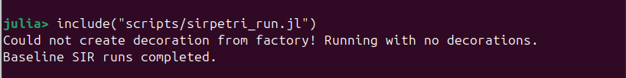
Запуск базового сценария sirpetri_run.jl
Скриншот подтверждает успешное выполнение скрипта sirpetri_run.jl и завершение базовых экспериментов.

5.4.2 График sir_det_dynamics.png
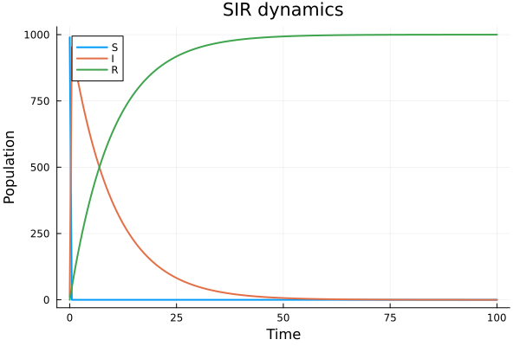
Детерминированная динамика SIR
На детерминированном графике видно, что число восприимчивых практически мгновенно падает к нулю, а число инфицированных достигает максимума уже при t = 0.5. Максимум составляет примерно I_max = 952.69, после чего I(t) монотонно убывает, а R(t) растёт до значения 999.95 к t = 100.
Таким образом, в текущей реализации модель даёт очень жёсткую вспышку: почти вся популяция за короткое время переходит в состояние заражения, а затем плавно выздоравливает.

5.4.3 График sir_stoch_dynamics.png
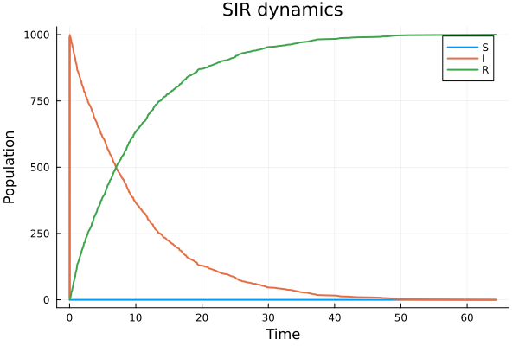
Стохастическая динамика SIR
Стохастическая траектория имеет ступенчатый характер. В начале моделирования наблюдается серия быстрых актов заражения, поэтому I(t) почти мгновенно возрастает до 999 уже при t ≈ 0.037. Затем начинается медленный каскад выздоровлений, и к t ≈ 64.35 система приходит в состояние S = 0, I = 0, R = 1000.
Этот график хорошо показывает отличие событийной стохастической модели от гладкой детерминированной аппроксимации.

5.4.4 CSV-таблица sir_det.csv
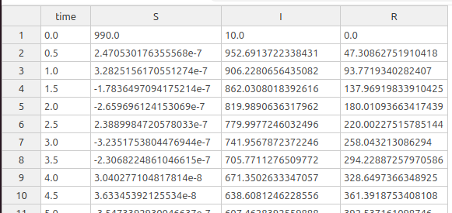
Содержимое файла sir_det.csv
Файл sir_det.csv содержит 201 строку данных и 4 столбца:
- time — время;
- S — число восприимчивых;
- I — число инфицированных;
- R — число выздоровевших.
По первым строкам таблицы видно, что уже к t = 0.5 компонент S практически зануляется, а I становится порядка 952.69. В последних строках I убывает до 0.045, а R выходит на плато около 999.95.

5.4.5 CSV-таблица sir_stoch.csv
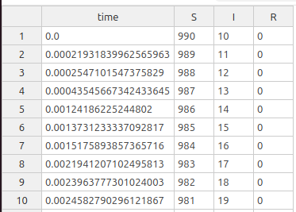
Содержимое файла sir_stoch.csv
Файл sir_stoch.csv содержит 1991 строку данных и те же столбцы time, S, I, R, но все состояния меняются дискретно. В первых строках хорошо видны последовательные события заражения: S уменьшается на единицу, а I увеличивается на единицу. В последних строках происходит убывание I до нуля и рост R до 1000.
Эта таблица даёт полную событийную траекторию стохастической модели.

5.5 Подготовка literate-представлений базового сценария
После успешного прогона был подключён пакет Literate.jl и выполнена генерация производных форматов.
Подключение пакета Literate
Скриншот показывает подключение Literate.jl, который использовался для построения clean, md и ipynb представлений каждого сценария.
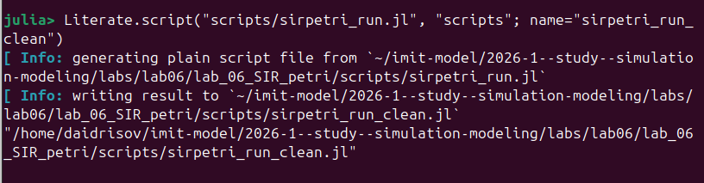
Clean-версия скрипта sirpetri_run.jl
Clean-представление содержит только исполняемый код без текстовой literate-разметки.
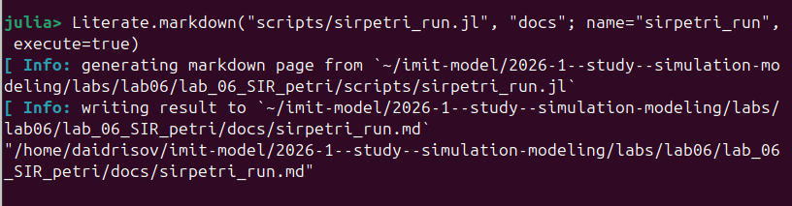
Markdown-версия сценария sirpetri_run
Markdown-файл выступает в роли промежуточной документации по базовому прогону.
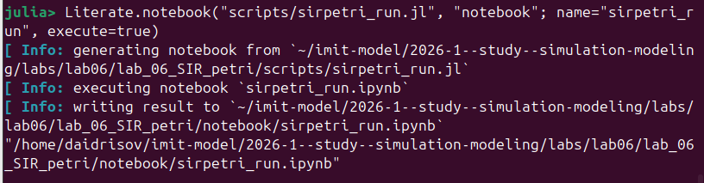
Notebook-версия сценария sirpetri_run
Notebook-версия позволяет воспроизводить тот же эксперимент интерактивно по ячейкам.

5.6 Параметрическое исследование: scripts/sirpetri_scan_parameters.jl
Скрипт sirpetri_scan_parameters.jl выполняет серию детерминированных прогонов для β в диапазоне 0.1:0.05:0.8 при фиксированном γ = 0.1, после чего сохраняет таблицу sir_scan.csv и график sir_scan.png.

5.6.1 Ключевой фрагмент кода
function main()
beta_range = 0.1:0.05:0.8
gamma_fixed = 0.1
tmax = 100.0
results = DataFrame(beta = Float64[], peak_I = Float64[], final_R = Float64[])
for beta in beta_range
net, u0, _ = SIRPetri.build_sir_network(beta, gamma_fixed)
df = SIRPetri.simulate_deterministic(
net, u0, (0.0, tmax); saveat = 0.5, rates = [beta, gamma_fixed]
)
push!(results, (beta = Float64(beta), peak_I = maximum(df.I), final_R = df.R[end]))
end
CSV.write(datadir("sir_scan.csv"), results)
end
Здесь центральным элементом является цикл по значениям β, который для каждого прогона вычисляет максимум I и итоговое значение R.
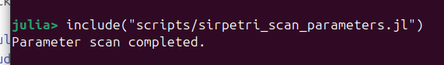
Запуск скрипта параметрического исследования
Скриншот подтверждает выполнение sirpetri_scan_parameters.jl и формирование итоговой таблицы и графика.

5.6.2 График sir_scan.png
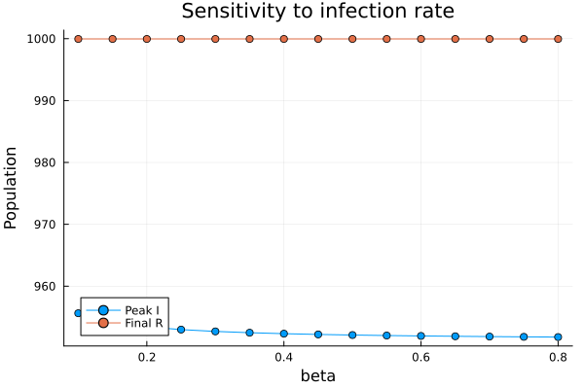
График зависимости от коэффициента заражения
График содержит две кривые:
- Peak I(β) — максимальное число инфицированных;
- Final R(β) — итоговое число выздоровевших.
В полученных данных обе зависимости оказываются очень слабо изменяющимися: peak_I лежит в диапазоне от 951.78 до 955.63, а final_R — около 999.9545. При этом максимум I даже слегка уменьшается с ростом β. Такое поведение связано не с типичной эпидемиологической динамикой, а с тем, что заражение в текущей реализации и без того происходит почти мгновенно для всех рассмотренных значений параметра.

5.6.3 CSV-таблица sir_scan.csv
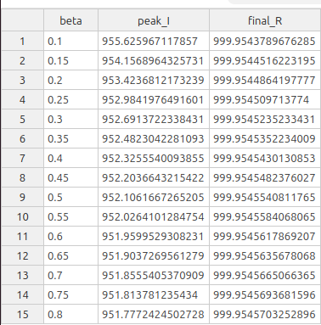
Содержимое файла sir_scan.csv
Таблица sir_scan.csv содержит 15 строк данных со столбцами:
- beta — коэффициент заражения;
- peak_I — максимальное число инфицированных;
- final_R — итоговое число выздоровевших.
Минимум peak_I достигается при β = 0.8 и равен 951.7772, максимум — при β = 0.1 и равен 955.6260. Значения final_R отличаются только в четвёртом знаке после запятой, что подтверждает слабую чувствительность текущей реализации к изменению β.

5.6.4 Производные форматы параметрического сценария
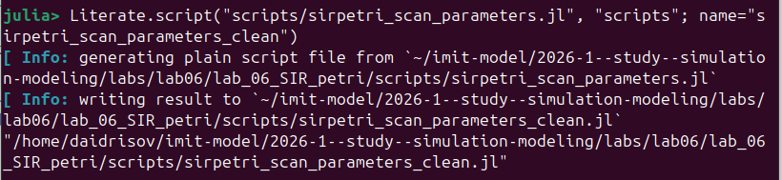
Clean-версия sirpetri_scan_parameters
Этот файл содержит исполняемый вариант параметрического скрипта без поясняющего текста.
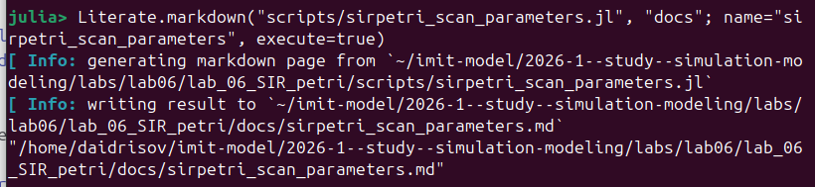
Markdown-представление параметрического сценария
Markdown-файл фиксирует ход параметрического эксперимента и служит текстовым артефактом literate-подхода.
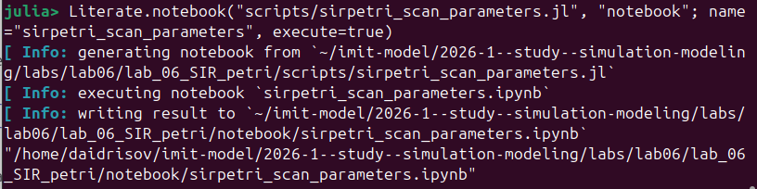
Notebook-представление параметрического сценария
Notebook-версия удобна для повторного запуска серии экспериментов в интерактивной среде.

5.7 Анимация: scripts/sirpetri_animate.jl
Скрипт sirpetri_animate.jl строит GIF-анимацию по детерминированной траектории, в которой на каждом кадре отображается текущее число токенов в состояниях S, I, R.

5.7.1 Ключевой фрагмент кода
function main()
beta = 0.3
gamma = 0.1
tmax = 100.0
net, u0, _ = SIRPetri.build_sir_network(beta, gamma)
df = SIRPetri.simulate_deterministic(
net, u0, (0.0, tmax); saveat = 0.2, rates = [beta, gamma]
)
anim = @animate for i in 1:nrow(df)
bar(["S", "I", "R"], [df.S[i], df.I[i], df.R[i]];
ylim = (0, 1000), legend = false)
end
gif(anim, plotsdir("sir_animation.gif"), fps = 10)
end
Этот фрагмент показывает, что анимация строится напрямую по строкам таблицы состояния.
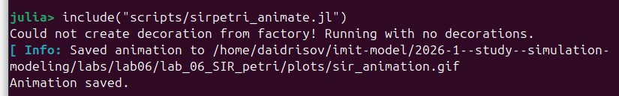
Запуск сценария анимации
Скриншот фиксирует запуск sirpetri_animate.jl и сохранение файла sir_animation.gif.
Логика анимации заключается в том, что на первых кадрах быстро уменьшается S, затем почти весь столбик переходит в I, а далее начинается медленный рост R и спад I.

5.7.2 Производные форматы скрипта анимации
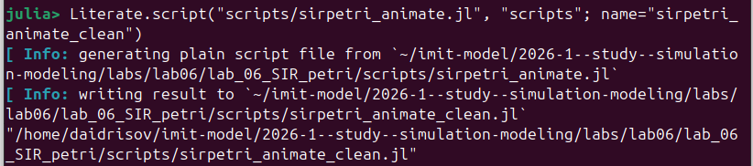
Clean-версия скрипта анимации
Clean-представление анимации содержит конечный исполняемый код построения GIF.
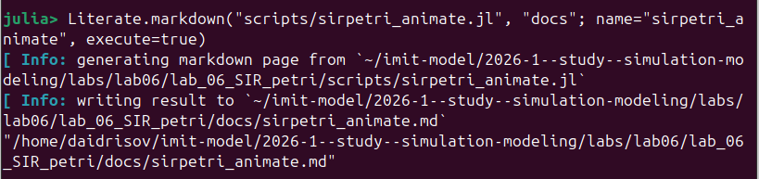
Markdown-представление скрипта анимации
Markdown-версия фиксирует пояснения к построению кадров и сохранению анимации.
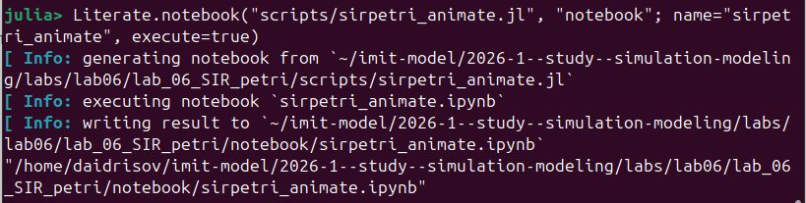
Notebook-представление скрипта анимации
Notebook-версия позволяет последовательно воспроизводить процесс создания анимации в интерактивной форме.

5.8 Итоговый отчётный сценарий: scripts/sirpetri_report.jl
Скрипт sirpetri_report.jl не моделирует систему заново, а загружает ранее сохранённые данные и строит итоговые графики comparison.png и sensitivity.png.

5.8.1 Ключевой фрагмент кода
function main()
df_det = CSV.read(datadir("sir_det.csv"), DataFrame)
df_stoch = CSV.read(datadir("sir_stoch.csv"), DataFrame)
df_scan = CSV.read(datadir("sir_scan.csv"), DataFrame)
n = min(nrow(df_det), nrow(df_stoch))
p1 = plot(df_det.time[1:n], df_det.I[1:n], label = "Deterministic I")
plot!(p1, df_stoch.time[1:n], df_stoch.I[1:n], label = "Stochastic I")
savefig(p1, plotsdir("comparison.png"))
p2 = plot(df_scan.beta, df_scan.peak_I, marker = :circle, label = "Peak I")
savefig(p2, plotsdir("sensitivity.png"))
end
Итоговый сценарий объединяет результаты базового прогона и параметрического анализа в отдельные отчётные рисунки.
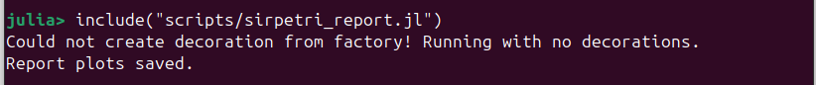
Запуск итогового отчётного сценария
Скриншот подтверждает выполнение sirpetri_report.jl и сохранение итоговых графиков.

5.8.2 График comparison.png
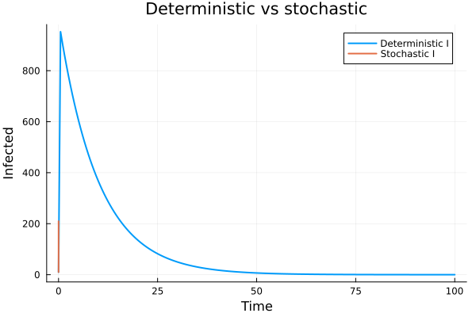
Сравнение детерминированной и стохастической траекторий
На этом графике совместно показаны кривые I(t) для двух режимов моделирования. Стохастическая траектория стартует резче и быстрее достигает пика, тогда как детерминированная аппроксимация остаётся гладкой. Обе кривые отражают одну и ту же общую картину: резкий всплеск числа инфицированных и последующее затухание.

5.8.3 График sensitivity.png
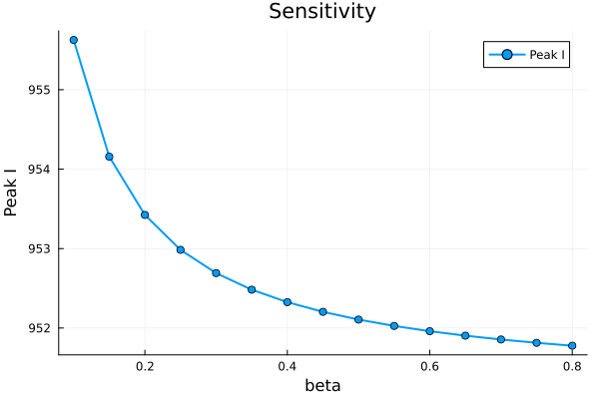
График чувствительности, сформированный итоговым сценарием
Этот график строится по данным sir_scan.csv и показывает зависимость peak_I от параметра β. Он дублирует по смыслу уже рассмотренную зависимость из sir_scan.png, но в итоговом сценарии сохраняется отдельно как отчётный рисунок sensitivity.png.

5.8.4 Производные форматы итогового сценария
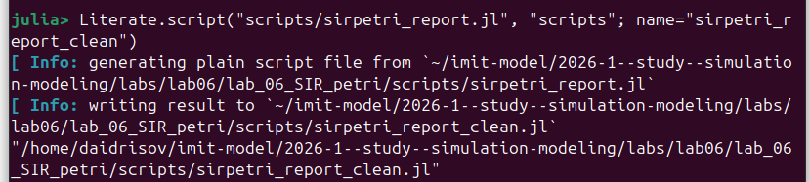
Clean-версия итогового отчётного сценария
Clean-файл содержит исполняемый вариант итогового сценария без literate-комментариев.
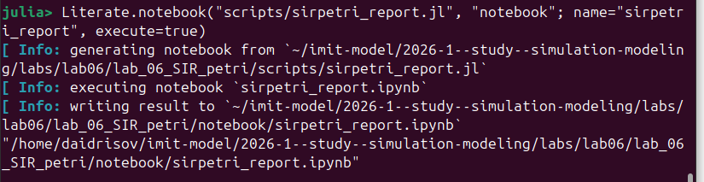
Notebook-представление итогового сценария
Notebook-версия удобна для повторного чтения CSV-файлов и построения итоговых графиков в интерактивном режиме.
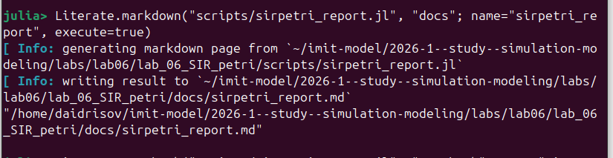
Markdown-представление итогового сценария
Markdown-файл завершает цепочку производных артефактов и документирует назначение итогового отчётного сценария.

6. Выводы
В ходе выполнения лабораторной работы была реализована модель SIR в аппарате сетей Петри, подготовлен модуль SIRPetri.jl и набор сценариев для базового прогона, параметрического исследования, анимации и итогового анализа. Для базового эксперимента были получены две траектории: гладкая детерминированная и событийная стохастическая.
Все три CSV-файла и все графики были проанализированы. Детерминированная модель дала пик I ≈ 952.69 уже при t = 0.5, стохастическая модель достигла I = 999 при t ≈ 0.037, а параметрическое исследование показало слабую зависимость peak_I и final_R от β в текущей постановке. Для каждого сценария были успешно подготовлены clean, md и ipynb представления, а затем материалы интегрированы в отчёт и презентацию.

Список литературы
1. Peterson J. L. Petri Net Theory and the Modeling of Systems. Englewood Cliffs, NJ: Prentice Hall, 1981.
2. Gillespie D. T. Exact Stochastic Simulation of Coupled Chemical Reactions // The Journal of Physical Chemistry. 1977. Т. 81, № 25. С. 2340–2361.
3. Bezanson J. и др. Julia: A Fresh Approach to Numerical Computing // SIAM Review. 2017. Т. 59, № 1. С. 65–98.
4. Datseris G., contributors. DrWatson.jl Documentation. 2024.
5. Ekre F., contributors. Literate.jl Documentation. 2024.
6. Knuth D. E. Literate Programming // The Computer Journal. 1984. Т. 27, № 2. С. 97–111.
7. Schulte E. и др. A Multi-Language Computing Environment for Literate Programming and Reproducible Research // Journal of Statistical Software. 2012. Т. 46, № 3. С. 1–24.

